  
Fecha : 29/06/2021, Hora : 11:05:40 | Se inició correctamente la página de Visor 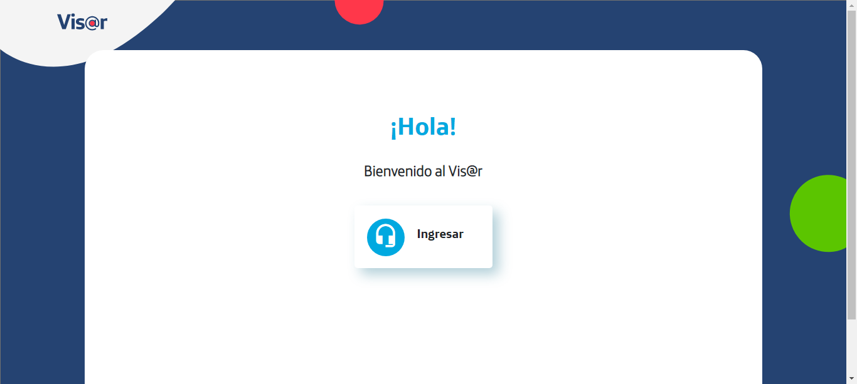  
Fecha : 29/06/2021, Hora : 11:05:40 | Hola Visor 